Министерство образования и науки Российской Федерации

**ГОСУДАРСТВЕННОЕ ОБРАЗОВАТЕЛЬНОЕ УЧРЕЖДЕНИЕ**

**ВЫСШЕГО ПРОФЕССИОНАЛЬНОГО ОБРАЗОВАНИЯ**

«ОРЕНБУРСГСКИЙ ГОСУДАРСТВЕННЫЙ УНИВЕРСИТЕТ»

Факультет профессиональной подготовки дипломированных специалистов

**Контрольная работа**

**по дисциплине**

**Операции банка на рынке ценных бумаг**

**На тему:**

**«Сравнительная характеристика деятельности коммерческого банка в качестве брокера и дилера»**

2010 г.

Содержание

1. Законодательные основы деятельности банков как профессиональных участников рынка ценных бумаг ………………………………………………..3

2. Виды профессиональной деятельности банков …………...…………………5

3. Дилерские и брокерские операции банков……………………………..…….7

4. Приложение. Обзор ключевых категорий и положений…………………...18

5. Список используемых источников…………………………………………..20

**1. Законодательные основы деятельности банков как профессиональных участников рынка ценных бумаг**

Законодательной основой профессиональной деятельности банков на рынке ценных бумаг в качестве брокеров и дилеров является:

- Федеральный закон «О рынке ценных бумаг», № 39-ФЗ;

- Постановление ФКЦБ России «Об утверждении Порядка лицензирования отдельных видов профессиональной деятельности на рынке ценных бумаг Российской Федерации», № 10.

- Постановление ФКЦБ России «Об утверждении совместного с Центральным Банком РФ Положения об особенностях и ограничениях совмещения брокерской, дилерской деятельности и деятельности по доверительному управлению ценными бумагами с операциями по централизованному клирингу, депозитарному и расчетному обслуживанию», № 3;

- Постановление ФКЦБ «Об утверждении правил осуществления брокерской деятельности на рынке ценных бумаг с использованием денежных средств клиентов», № 18;

- Постановление ФКЦБ «Об утверждении порядка ведения внутреннего учета сделок, включая срочные сделки, и операций с ценными бумагами профессиональными участниками рынка ценных бумаг, осуществляющими брокерскую, дилерскую деятельность и деятельность по управлению ценными бумагами», № 32.

Одним из обязательных условий профессиональной деятельности банков на рынке ценных бумаг является их членство в организациях, объединяющих профессиональных участников фондового рынка:

* + Национальной ассоциации участников фондового рынка (НАУФОР);
  + Национальной фондовой ассоциации (НФА);
  + Профессиональной ассоциации регистраторов, трансфер-агентов и депозитариев (ПАРТАД);
  + Ассоциации участников вексельного рынка (АУВЕР);
  + Национальной валютной ассоциации (НВА).

Все виды профессиональной деятельности на рынке ценных бумаг осуществляются на основе специального разрешения – лицензии.

Срок действия лицензий профессиональных участников ограничен. При выдаче лицензии за каждый вид профессиональной деятельности взимается единовременный лицензионный сбор. Установлены следующие дифференцированные ставки единовременного лицензионного сбора:

* брокерская деятельность без осуществления операций со средствами физических лиц – 150 минимальных месячных фондов оплаты труда;
* дилерская деятельность – 200 минимальных месячных фондов оплаты труда;
* брокерская деятельность по операциям с ценными бумагами, включая операции со средствами физических лиц – 250 минимальных месячных фондов оплаты труда;

**2. Виды профессиональной деятельности банков**

Рис. 1. Виды профессиональной деятельности банков на рынке ценных бумаг

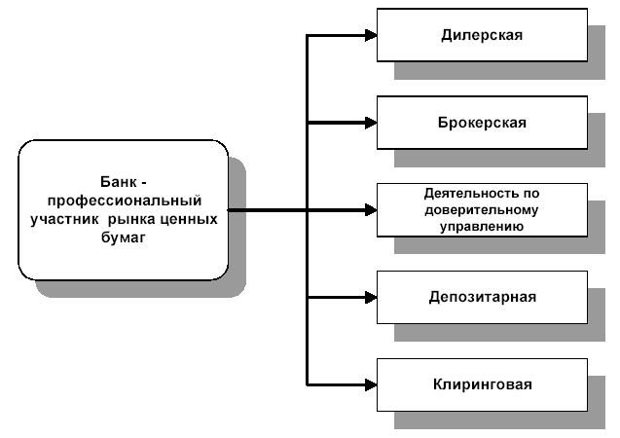

* **Дилерская деятельность** – это совершение сделок купли-продажи ценных бумаг от своего имени и за свой счет путем публичного объявления цен покупки и/или продажи определенных ценных бумаг с обязательством покупки и/или продажи этих ценных бумаг по объявленным ценам;
* **Брокерская деятельность** – это совершение сделок с ценными бумагами в качестве поверенного или комиссионера, действующего на основании договоров поручения или комиссии, а также доверенности на совершение таких сделок;
* **Деятельность по доверительному управлению** – операции банков по управлению денежными средствами клиентов, предназначенными для инвестирования в ценные бумаги, ценными бумагами клиентов, а также денежными средствами и ценными бумагами клиентов, полученными в процессе управления в интересах и по поручению клиентов на правах доверительного лица от своего имени за вознаграждение в течение определенного срока;
* **Депозитарная деятельность** – оказание услуг по хранению сертификатов ценных бумаг и (или) учету и переходу прав на ценные бумаги;

Брокерская деятельность, дилерская деятельность, деятельность по управлению ценными бумагами и депозитарная деятельность могут осуществляться одним банком, имеющим лицензию на осуществление соответствующих видов профессиональной деятельности.

При этом банку – профессиональному участнику рынка ценных бумаг, имеющему право на осуществление дилерской деятельности, брокерской деятельности и деятельности по доверительному управлению на рынке ценных бумаг, запрещается осуществлять указанные виды деятельности в отношении ценных бумаг зависимых от него организаций, а также дочерних организаций от зависимых организаций данного профессионального участника рынка ценных бумаг. Данный запрет не распространяется на размещение таких ценных бумаг на первичном рынке и на их обслуживание (выплату доходов, погашение, передачу информации и т.п.), а также на дилерскую деятельность на вторичном рынке в отношении долговых ценных бумаг указанных организаций.

Еще одним законодательным ограничением для банка, управляющего созданными им общими фондами банковского управления, является запрет инвестировать средства этих фондов в ценные бумаги зависимых от нее организаций, а также дочерних организаций от зависимых организаций данной кредитной организации.

**3. Дилерские и брокерские операции банков**

Как профессиональные участники, коммерческие банки, как правило, осуществляют деятельность в качестве финансовых брокеров, дилеров, депозитариев и доверительных управляющих.

Брокерская и дилерская деятельность возможна на условиях совмещения с депозитарной-попечительской деятельностью и деятельностью по управлению ценными бумагами при наличии у брокера или дилера соответствующе лицензии.

Выход кредитных организаций на рынок брокерских и дилерских услуг неслучаен. Бурный рост отечественного рынка акций привлек многих новых участников и не остался незамеченным банками. Многие из них с целью диверсификации своих доходов поначалу самостоятельно инвестировали в ценные бумаги (обычно векселя и облигации). Для совершения этих операций они создавали у себя отделы ценных бумаг, получали лицензии профучастников.

Вместе с ростом рынка росли объемы операций банков, расширялись и усложнялись соответствующие структурные подразделения, появлялись собственные аналитические службы. Искали пути доступа на фондовый рынок и клиенты банков. Все это привело кредитные организации к необходимости оказывать брокерские услуги.

Российские банки в качестве профессиональных участников рынка ценных бумаг обеспечивают обслуживание клиентов в следующих торговых системах («биржевой рынок»):

* Торговая система Негосударственных Ценных Бумаг Фондовой секции Московской Межбанковской Валютной Биржи (ТС НГЦБ ММВБ);
* Торговая система Ценных Бумаг Московской Фондовой Биржи (ТС МФБ);
* Торговая система «Российская Торговая Система» (РТС);
* Система Гарантированных Котировок Российской Торговой Системы (СГК РТС).

Кроме того банки обеспечивают обслуживание клиентов на «внебиржевом рынке» – неорганизованном или частично организованном рынке, заключение сделок на котором производится в соответствии с законодательством РФ.

**Дилерская деятельность банка** – совершение сделок купли-продажи ценных бумаг от своего имени и за свой счет.

Для осуществления дилерской деятельности банк должен соответствовать следующим требованиям ФСФР (Федеральная служба по финансовым рынкам России):

* иметь лицензию профессионального участника рынка ценных бумаг на осуществление дилерской, брокерской и депозитарной деятельности;
* не иметь нарушений налогового законодательства. Кроме того, на последнюю отчетную дату Кандидат не должен иметь задолженности по платежам в соответствующие бюджеты и внебюджетные фонды;
* не иметь санкции в виде приостановления или аннулирования действия лицензии профессионального участника рынка ценных бумаг;
* иметь собственные средства (капитал), соответствующие требованиям, установленным ФСФР России для профессиональных участников рынка ценных бумаг, осуществляющих на условиях совмещения дилерскую, брокерскую и депозитарную деятельность, но не менее суммы, эквивалентной 1 млн. евро;
* не иметь убытков по итогам последнего отчетного периода, а также по итогам прошедшего года;
* банк должен являться членом саморегулируемой организации профессиональных участников рынка ценных бумаг, получившей в установленном порядке лицензию ФСФР России и др.

**Брокерская деятельность** – совершение сделок с ценными бумагами в качестве поверенного или комиссионера, действующего на основе договора поручения или комиссии, а также доверенности на совершение таких сделок при отсутствии указаний на полномочия поверенного или комиссионера в договоре.

Банк осуществляет брокерскую деятельность по поручению клиента на основе договора об оказании брокерских услуг. При этом банк по отношению к клиенту обязан:

* исполнять обязательства по договору, действуя добросовестно и исключительно в интересах клиента;
* соблюдать требования законодательства РФ и нормативных правовых актов ЦБ РФ и ФКЦБ;
* доводить до сведения клиента всю необходимую информацию, связанную с исполнением обязательств брокерского договора;
* не осуществлять манипулирования ценами на рынке ценных бумаг и понуждения к покупке или продаже ценных бумаг, в том числе умышленно искажая информацию о ценных бумагах, эмитентах ценных бумаг, ценах на ценные бумаги;
* совершать сделки купли-продажи ценных бумаг по поручению клиента в первоочередном порядке относительно собственных сделок банка;
* исполнять поручения клиента в порядке их поступления и обеспечивать наилучшие условия исполнения этих поручений;
* не рекомендовать клиенту сделку, не приняв мер для того, чтобы клиент мог понять характер связанных со сделкой рисков;
* представлять клиенту отчеты о ходе исполнения договора;
* в установленные сроки принимать меры к устранению возникших с клиентом разногласий при представлении клиенту отчетов о ходе исполнения договора на брокерское обслуживание.

Российское законодательство предусматривает также и права брокера. Банк вправе:

* Запрашивать у клиента информацию и документы, позволяющие определить его способность совершать сделки по покупке или продаже ценных бумаг соответственно действующему законодательству;
* Запрашивать у клиента сведения о его финансовом состоянии (платежеспособности) и целях инвестиций.

**В качестве дилера** банк обязан публично объявлять свои цены покупки и (или) продажи ценных бумаг (выставлять котировки) и заключать сделки именно по этим ценам. Разница между ценой покупки и ценой продажи называется ***спредом***. Банк-дилер вправе публично установить и другие условия заключения сделок с ним, в частности:

* + минимальный или максимальный объем сделки (минимальный или
  + срок максимальный лот), действия объявленных цен.

Если же дилер не объявил максимальный объем сделки, он обязан купить (или продать) столько ценных бумаг, сколько потребует обратившийся к нему контрагент.

Дилерские операции банка основаны на ряде принципов:

* проведение операций в соответствии с требованиями действующих законодательных и нормативных актов;
* приобретение в собственных интересах или в интересах другого инвестора ценных бумаг, обеспечивающих ликвидность активов и приносящих максимальный доход;
* отражение операций по купле-продаже ценных бумаг от своего имени и за свой счет на балансовых счетах и на счетах раздела Г «Срочные операции».

В качестве дилера банк может осуществлять операции на рынке государственных и корпоративных ценных бумаг.

Банк – дилер, работающий на рынке корпоративных ценных бумаг, может осуществлять свою деятельность на основе договора с эмитентом ценных бумаг. Содержание проводимой операции заключается в следующем.

Предприятие-эмитент, заключает договор с банком-дилером, в соответствие с которым предприятие продает, а банк покупает ценные бумаги (акции, облигации) с определенным дисконтом, к примеру, на 100 рублей ниже номинала. Банк обеспечивает размещение ценных бумаг предприятия, компенсируя свои расходы на уровне не ниже дисконта и извлекает прибыль.

Банк – дилер, работающий на рынке государственных ценных бумаг, осуществляет свою деятельность на основе договора с ЦБ РФ на выполнение функций по обслуживанию операций с государственными ценными бумагами (рис. 6.1). Кроме того, банк- дилер должен заключить ряд договоров с ММВБ:

* об участии в системе электронных торгов ММВБ по сделкам с ГКО;
* об участии в электронной системе депозитария ММВБ по хранению и учету ГКО;
* об участии в системе электронных межбанковских расчетов с ММВБ.

**Рис. 2. Схема включения банка в дилерские операции с государственными ценными бумагами**

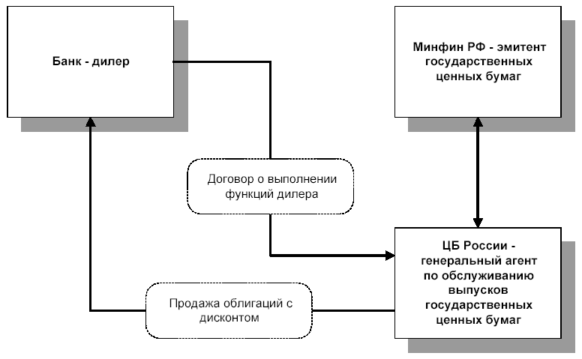

*При этом банк осуществляет дилерские операции двух видов:*

* покупка государственных облигаций от своего имени и за свой счет (подавая на биржу заявку дилера);
* покупка государственных облигаций от своего имени и за счет инвесторов (подавая заявку инвестора), которая объединяет все поручения на покупку, поданные через банк-дилер его клиентами – инвесторами.

Банк – дилер принимает от инвесторов поручения на покупку или продажу ГКО путем заключения с последним договора комиссии и выполняет поручения только после депонирования у себя соответствующих средств инвестора.

**Организация дилерской деятельности в банке включает:**

* формирование общей политики банка по операциям с ценными бумагами и порядок принятия решений об инвестировании;
* создание специализированных подразделений банка и подготовка соответствующих специалистов для проведения операций с ценными бумагами;
* наличие внутрибанковских положений, регламентирующих проведение операций и документооборот по ним, а также соответствие их действующему законодательству;
* разработку процедур внутреннего контроля за проводимыми операциями, в частности:
  + контроль за финансовым состоянием эмитентов,
  + отслеживание рискованности проводимых операций,
  + наличие лимитов на вложения в конкретные виды ценных бумаг,
  + размер позиций дилеров,
  + контроль за рыночными ценами (в случае приобретения ценных бумаг для перепродажи).

**Брокерские операции** по купле-продаже ценных бумаг для своих клиентов банк может совершать как на бирже, так и на внебиржевом рынке. Выполняя поручение клиента, банк может удовлетворить его заявку на покупку ценных бумаг за счет собственного портфеля ценных бумаг. В другом случае, исполняя заявку на продажу клиентом ценных бумаг, банк может приобрести предлагаемые ценные бумаги для собственного портфеля.

Взаимодействия банка-брокера и его клиентов регулируются, наряду с законодательными и нормативными актами Банка России и ФКЦБ, регламентом брокерского обслуживания на фондовом рынке, который является основным внутренним документом банка-брокера.

Современные российские банки, как правило, предлагают своим клиентам индивидуальный подбор схем брокерского обслуживания, учитывающих уровень подготовки клиента к взаимодействию с банком. К ним относится, в частности, программа «Эксперт», адресованная клиентам банка, хорошо ориентирующимся в работе рынка ценных бумаг и способным самостоятельно принимать инвестиционные решения. Программа «VIP» предполагает обслуживание клиента персональным менеджером банка, который будет наблюдать за состоянием портфеля ценных бумаг клиента, оказывать помощь в выработке эффективной стратегии инвестирования с учетом приемлемого для клиента соотношения риск/доходность. Банки брокеры в процессе взаимодействия с клиентом предоставляют также услуги Интернет-трейдинга, который удобен для клиентов активно работающих на фондовом рынке.

Банк-брокер предлагает клиентам следующие виды услуг:

***Основные услуги:***

* совершение сделок с ценными бумагами по поручению клиента;
* совершение маржинальных сделок;
* хранение и учет денежных средств клиентов, предназначенных для инвестирования в ценные бумаги или полученные от продажи ценных бумаг;
* совершение сделок с производными инструментами (фьючерсами, опционами);
* предоставление услуги в Электронной системе (Интернет-трейдинг);
* совершение сделок РЕПО.

***Дополнительные услуги:***

* информационно-аналитическое обслуживание;
* консультирование по вопросам приобретения ценных бумаг и иных инвестиций;
* представление клиента на общем собрании акционеров эмитента;
* совершение иных юридических и фактических действий для обеспечения исполнения сделок;
* андеррайтинг при размещении эмиссионных ценных бумаг;
* представление интересов клиента в депозитариях, реестродержателях;
* арбитражные сделки с акциями.

Банк осуществляет брокерскую деятельность по поручению и за счет клиента на основе договора об оказании брокерских услуг.

Выступая комиссионером, банк совершает сделки по купле-продаже ценных бумаг от своего имени и за счет клиента. В этом случае банк действует на основании договора комиссии (рис. 6.2). Договор комиссии может быть заключен на определенный срок или без указания срока его действия, с указанием или без указания фондовой площадки для его исполнения.

**Рис. 3. Совершение операций банком в качестве комиссионера**

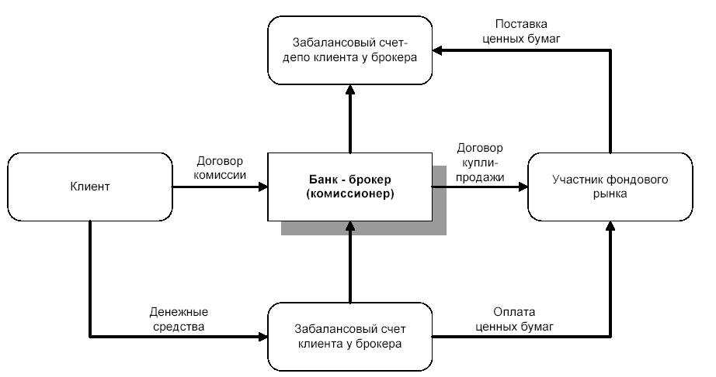

Банк-брокер может также совершать сделки по купле-продаже ценных бумаг, действуя на основании договора поручения и выступая поверенным. Согласно договора-поручения, банк обязуется совершить от имени и за счет клиента определенные юридические действия, в частности, куплю-продажу ценных бумаг. При этом права и обязанности по сделке, совершенные банком-поверенным, возникают непосредственно у его доверителя.

**Рис. 4. Совершение операций банком в качестве поверенного**

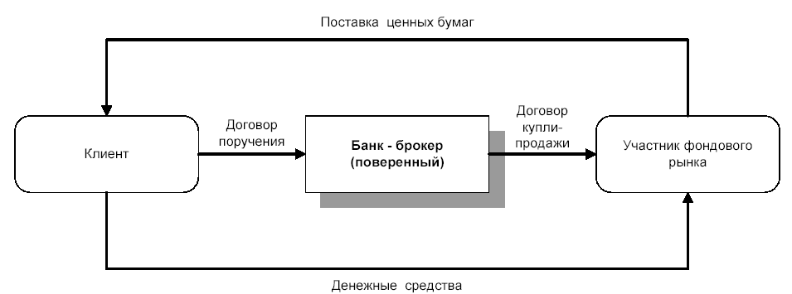

Важным условием взаимодействия банка и клиента является уведомление клиента о рисках, связанных с проведением операций на рынке ценных бумаг.

**Риски классифицируются:**

*По источникам*, т.е. системные риски, связанные с функционированием системы в целом, будь то банковская система, депозитарная система, система торговли, система клиринга, рынок ценных бумаг как система, и прочие системы, влияющие каким-то образом на деятельность на рынке ценных бумаг.

*По причинам возникновения неблагоприятных событий экономического характера*:

* ценовой – риск потерь от неблагоприятных изменений цен;
* валютный – риск потерь от неблагоприятных изменений валютных курсов;
* процентный – риск потерь из-за негативных изменений процентных ставок;
* инфляционный – возможность потерь в связи с инфляцией;
* риск ликвидности – возможность возникновения затруднений с продажей или покупкой актива в определенный момент времени;
* кредитный – возможность невыполнения контрагентом обязательств по договору и возникновение в связи с этим потерь у Клиента.

*По причинам возникновения неблагоприятных событий, связанных:*

* с изменениями в законодательстве (законодательный риск) – возможность потерь от вложений в ценные бумаги в связи с появлением новых или изменением существующих законодательных актов, в том числе налоговых.
* с противоправными действиями, такими, как подделка документарных ценных бумаг, выписок из реестров и депозитариев, мошенничестве и пр.
* с техническими сбоями – неисправностей информационных, электрических и иных систем, нарушения технологий проведения операций и пр.

Брокер не несет ответственности за последствия принятых клиентом решений об инвестировании в ценные бумаги и инструменты срочного рынка.

**Приложение.**

**Обзор ключевых категорий и положений**

***Банк-брокер*** – финансовый посредник, занимающийся куплей-продажей ценных бумаг за счет и по поручению клиента, взимая комиссию за выполнение посреднических операций.

***Банк-дилер*** – участник рынка ценных бумаг, торгующий ценными бумагами от своего имени за свой собственный счет.

***Дилерские операции*** – проведение банком сделок купли-продажи ценных бумаг от своего имени за свой собственный счет путем публичного объявления цен покупки и/или продажи определенных ценных бумаг с обязательством исполнения сделки по объявленным им ценам.

***Брокерские операции*** – совершение банком сделок с ценными бумагами в качестве поверенного или комиссионера, действующего на основании договора поручения или комиссии, а также доверенности на совершение таких сделок при отсутствии указаний на полномочия поверенного или комиссионера в договоре.

***Брокерский договор*** – договор (комиссии, поручения, агентский), заключенный между клиентом и банком-брокером, определяющий условия предоставления последним брокерских услуг на рынке ценных бумаг.

***Банк – агент*** – банк, который вступает в сделку с клиентом в качестве комиссионера, не принимая на себя финансовых рисков по сделке (за исключением риска, который вытекает из возможного банкротства его клиента).

***Лицевой счет клиента*** – внутрибанковский учетный счет, открываемый банком для учета денежных средств клиента, поступивших в банк для проведения брокерских операций в соответствии с условиями регламента банка по брокерскому обслуживанию.

***Расчетный счет клиента*** – счет, открываемый банком юридическим лицам, имеющим самостоятельный баланс, для хранения денежных средств и осуществления расчетов с другими юридическими и физическими лицами.

***Счет клиента*** – счет, открываемый банком физическим лицам для хранения денежных средств и осуществления расчетов с другими юридическими и физическими лицами.

***Счет депо*** – счет, открываемый для учета ценных бумаг клиента в соответствии с депозитарным (междепозитарным) договором, заключенным между банком и клиентом.

***Торговые операции*** – юридические и иные действия банка, направленные на приобретение или продажу ценных бумаг в интересах и за счет клиента.

***Неторговые операции*** – фактические и юридические действия, не связанные непосредственно с совершением сделок купли-продажи ценных бумаг, но являющиеся неотъемлемой частью обслуживания клиента в рамках договора на дилерское или брокерское обслуживание клиента.

Список используемых источников

1. Новашина Т.С., Криворучко С.В. Операции банков с ценными бумагами./ Московская финансово-промышленная академия. М.:, 2005

2. Букато В.И., Львов Ю.И. «Банки, банковские операции в России» - М.: «Финансы и статистика», 2004.